11.02.2019
Английский язык
5 класс
Тема: Здоровый образ жизни.
Задание: с.109 №2(письменно),№3-4(устно).
Информатика
5 класс
Тема: Текстовая информация. Основные объекты текстового документа.
Редактирование текста.
Задание: п.8 (стр.55-60) изучить, ответить на вопросы 2-10.
9 класс
Тема: Построение диаграмм и графиков.
Задание:
В электронных таблицах с использованием в формулах абсолютных ссылок вычислить цены отдельных устройств компьютера и компьютера целиком в рублях, если заданы цены отдельных устройств компьютера в условных единицах и курс доллара к рублю.
- Создайте новый лист и присвоить ему имя Абсолютные ссылки.
- Ввести наименования устройств, входящих в компьютер, в столбец А, их цены в условных единицах - в столбец В и курс доллара к рублю - в ячейку Е2.
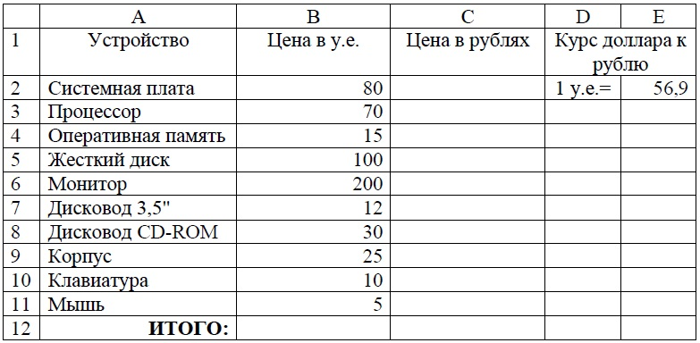
- Ввести в ячейку С2 формулу, содержащую относительную ссылку на цену в условных единицах и абсолютную ссылку на курс доллара к рублю. Скопируем формулу, вычисляющую цену в рублях, в нижележащие ячейки с использованием операции заполнения диапазона.
- Подсчитаем в ячейке С12 общую цену компьютера с помощью функции Авто-суммирование.
- Представьте цены устройств компьютера, и курс доллара к рублю в денежном формате.
- Выделить диапазон ячеек С2:С12 и формат ячеек выбрать Денежный. Повторить процедуру для ячейки Е2.
- Обратите внимание, что при копировании формул относительные ссылки изменяются, а абсолютные не изменяются.

10 класс
Тема: Всемирная паутина.
Задание: п.2.4 изучить, ответить на вопросы.
11 класс
Тема: Использование формы для просмотра и редактирования записей в табличной базе данных.
Задание: п.3.2.2 изучить, ответить на вопросы.

